
Об утверждении регламента государственной услуги "Субсидирование стоимости гербицидов, биоагентов (энтомофагов) и биопрепаратов, предназначенных для обработки сельскохозяйственных культур в целях защиты растений"
Утративший силу
Постановление акимата Актюбинской области от 3 мая 2019 года № 175. Зарегистрировано Департаментом юстиции Актюбинской области 8 мая 2019 года № 6132. Утратило силу постановлением акимата Актюбинской области от 3 марта 2020 года № 81
Сноска. Утратило силу постановлением акимата Актюбинской области от 03.03.2020 № 81 (вводится в действие по истечении десяти календарных дней после дня его первого официального опубликования).
В соответствии со статьей 27 Закона Республики Казахстан от 23 января 2001 года "О местном государственном управлении и самоуправлении в Республике Казахстан", пунктом 3 статьи 16 Закона Республики Казахстан от 15 апреля 2013 года "О государственных услугах", приказом Министра сельского хозяйства Республики Казахстан от 8 июня 2015 года № 15-1/522 "Об утверждении стандарта государственной услуги "Субсидирование стоимости гербицидов, биоагентов (энтомофагов) и биопрепаратов, предназначенных для обработки сельскохозяйственных культур в целях защиты растений", зарегистрированного в Реестре государственной регистрации нормативных правовых актов № 11684, акимат Актюбинской области ПОСТАНОВЛЯЕТ:
1. Утвердить регламент государственной услуги "Субсидирование стоимости гербицидов, биоагентов (энтомофагов) и биопрепаратов, предназначенных для обработки сельскохозяйственных культур в целях защиты растений", согласно приложению 1 к настоящему постановлению.
2. Признать утратившими силу некоторые постановления акимата Актюбинской области, согласно приложению 2 к настоящему постановлению.
3. Государственному учреждению "Управление сельского хозяйства Актюбинской области" в установленном законодательством порядке обеспечить:
1) государственную регистрацию настоящего постановления в Департаменте юстиции Актюбинской области;
2) направление настоящего постановления на официальное опубликование в Эталонном контрольном банке нормативных правовых актов Республики Казахстан;
3) размещение настоящего постановления на интернет - ресурсе акимата Актюбинской области.
4. Контроль за исполнением настоящего постановления возложить на курирующего заместителя акима Актюбинской области.
5. Настоящее постановление вводится в действие по истечении десяти календарных дней после дня его первого официального опубликования.
Аким Актюбинской области | О. Уразалин
Приложение 1 к постановлению акимата Актюбинской области от 3 мая 2019 года № 175
Регламент государственной услуги "Субсидирование стоимости гербицидов, биоагентов (энтомофагов) и биопрепаратов, предназначенных для обработки сельскохозяйственных культур в целях защиты растений"
1. Общие положения
1. Государственная услуга "Субсидирование стоимости гербицидов, биоагентов (энтомофагов) и биопрепаратов, предназначенных для обработки сельскохозяйственных культур в целях защиты растений" (далее - государственная услуга) оказывается государственным учреждением "Управление сельского хозяйства Актюбинской области) (далее – услугодатель).
Прием заявок (переводных заявок) и выдача результатов оказания государственной услуги осуществляются через веб-портал "электронного правительства" www.egov.kz (далее – портал).
2. Форма оказания государственной услуги: электронная (полностью автоматизированная).
3. Результат оказания государственной услуги – уведомление о перечислении субсидии либо мотивированный отказ в предоставлении государственной услуги в случаях и по основаниям предусмотренным пунктом 10 к стандарту государственной услуги, утвержденным приказом Министра сельского хозяйства Республики Казахстан от 8 июня 2015 года № 15-1/522 "Об утверждении стандарта государственной услуги "Субсидирование стоимости гербицидов, биоагентов (энтомофагов) и биопрепаратов, предназначенных для обработки сельскохозяйственных культур в целях защиты растений" (далее – Стандарт), зарегистрированного в Реестре государственной регистрации нормативных правовых актов № 11684.
Причитающиеся субсидии перечисляются на счета:
1) сельскохозяйственных товаропроизводителей (далее-сельхозтоваропроизводитель) или сельскохозяйственных кооперативов (далее – сельхозкооператив) для возмещения затрат на приобретенные гербициды, биоагенты (энтомофаги) и биопрепараты (далее – СЗР (средства защиты растений) в текущем году и (или) в 4 (четвертом) квартале предыдущего года у поставщика СЗР;
2) отечественных производителей СЗР (далее - услугополучатель) для удешевления стоимости СЗР, реализованных сельхозтоваропроизводителям или сельхозкооперативам в текущем году и (или) в 4 (четвертом) квартале предыдущего года.
Форма представления результата оказания государственной услуги – электронная.
Уведомление о результате оказания государственной услуги направляется в "Личный кабинет" услугополучателя в форме электронного документа по формам, согласно приложениям 1 и 2 к Стандарту.
2. Описание порядка действий структурных подразделений (работников) услугодателя в процессе оказания государственной услуги
4. Основанием для начала процедуры (действия) по оказанию государственной услуги являются предоставление заявки на портале в форме электронного документа, удостоверенного электронной цифровой подписью (далее – ЭЦП) на получение субсидий за приобретенные СЗР по полной стоимости по форме, согласно приложению 3 к Стандарту или переводную заявку об оплате причитающихся субсидий при приобретении СЗР у отечественного производителя СЗР по удешевленной стоимости по форме, согласно приложению 4 к Стандарту.
5. Содержание каждой процедуры (действия), входящей в состав процесса оказания государственной услуги, длительность его выполнения и результат:
1) ответственный исполнитель услугодателя в течение 1 (одного) рабочего дня с момента регистрации заявки или переводной заявки подтверждает ее принятие путем подписания уведомления с ЭЦП на портале, либо дает мотивированный отказ в предоставлении государственной услуги согласно пункта 10 к Стандарту, далее направляет сформированные платежные документы к ответственному исполнителю отдела финансов услугодателя.
Результат – прием заявки или отказ;
2) ответственный исполнитель отдела финансов услугодателя в течение
2 (двух) рабочих дней формирует в информационной системе субсидирования платежные поручения на выплату субсидий, загружаемые в информационную систему "Казначейство-Клиент" далее – (ИС "Казначейство-Клиент").
Результат – формирование платежных поручений на выплату субсидий и уведомление о перечислении причитающихся субсидий.
3. Описание порядка взаимодействия структурных подразделений (работников) услугодателя в процессе оказания государственной услуги
6. Перечень структурных подразделений (работников) услугодателя, которые участвуют в процессе оказания государственной услуги:
1) ответственный исполнитель услугодателя;
2) ответственный исполнитель отдела финансов услугодателя.
7. Описание последовательности процедур (действий) между структурными подразделениями (работниками) с указанием длительности каждой процедуры (действия):
1) ответственный исполнитель услугодателя в течение 1 (одного) рабочего дня с момента регистрации заявки или переводной заявки подтверждает ее принятие путем подписания уведомления с ЭЦП на портале, либо дает мотивированный отказ в представлении государственной услуги согласно пункта 10 к Стандарту, далее направляет сформированные платежные документы к ответственному исполнителю отдела финансов услугодателя;
2) ответственный исполнитель отдела финансов услугодателя в течение
2 (двух) рабочих дней формирует в информационной системе субсидирования платежные поручения на выплату субсидий, загружаемые в ИС "Казначейство-Клиент".
4. Описание порядка взаимодействия с Государственной корпорацией "Правительство для граждан" и (или) иными услугодателями, а также порядка использования информационных систем в процессе оказания государственной услуги
8. Описание порядка обращения в Государственную корпорацию "Правительство для граждан" и (или) к иным услугодателям, длительность обработки запроса услугополучателя;
- для предоставления доступа к данным реестра через портал (далее – Личный кабинет):
1) услугополучатели должны обладать ЭЦП, для самостоятельной регистрации в информационной системе субсидирования;
2) услугодатель ежегодно направляет поставщику услуг актуализированные списки своих работников, обладающих ЭЦП.
- для регистрации в Личном кабинете, услугополучателем указываются следующие сведения:
1) для физических лиц и индивидуальных предпринимателей: индивидуальный идентификационный номер (далее – ИИН), фамилия, имя и отчество (при его наличии);
2) для юридических лиц: бизнес-идентификационный номер (далее – БИН), полное наименование; фамилия, имя и отчество (при его наличии) и ИИН первого руководителя;
3) контактные данные (почтовый адрес, телефон, адрес электронной почты);
4) реквизиты банковского счета в банке второго уровня или национального оператора почты;
9. Описание порядка обращения и последовательности процедур (действий) услугодателя и услугополучателя при оказании государственных услуг через портал:
процесс - формируется заявка либо переводная заявкас внесением в нее сведений, необходимых для проверки информационной системой субсидирования;
условие - заявка или переводная заявка регистрируется в информационной системе субсидирования путем ее подписания ЭЦП услугополучателя и становится доступной в Личном кабинете услугодателя;
процесс 1- услугодатель в течение 1 (одного рабочего дня) с момента регистрации услугополучателем заявки или переводной заявки подтверждает ее принятие путем подписания с использованием ЭЦП соответствующего уведомления либо дает мотивированный отказ в предоставлении государственной услуги согласно пункта 10 к Стандарту;
условие 1 - в случае предоставлении заявки подписанное уведомление поступает в личные кабинеты услугополучателя;
-в случае предоставлении переводной заявки подписанное уведомление поступает в личные кабинеты производителю СЗР;
процесс 2 - услугодатель формирует на портале платежные поручения на выплату субсидий, загружаемые в ИС "Казначейство-Клиент", в течение 2 (двух) рабочих дней;
условие 2 – формирование платежных поручений и уведомление о перечислении причитающихся субсидий.
10. Порядок использования информационных систем в процессе оказания государственной услуги через Портал представляется в приложении 1 к регламенту.
11. Подробное описание последовательности процедур (действий), взаимодействий структурных подразделений (работников) услугодателя в процессе оказания государственной услуги отражается в справочнике бизнес-процессов оказания государственной услуги согласно приложению 2 к регламенту.
Приложение 1 к регламенту государственной услуги "Субсидирование стоимости гербицидов, биоагентов (энтомофагов) и биопрепаратов, предназначенных для обработки сельскохозяйственных культур в целях защиты растений"
Порядок использования информационных систем в процессе оказания государственной услуги через портал

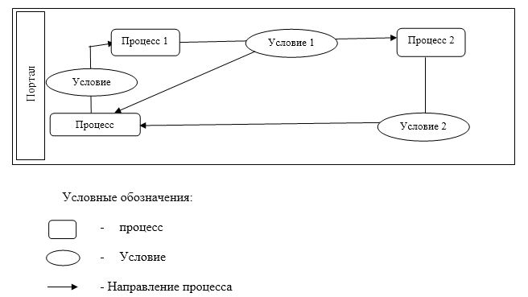

Приложение 2 к регламенту государственной услуги "Субсидирование стоимости гербицидов, биоагентов (энтомофагов) и биопрепаратов, предназначенных для обработки сельскохозяйственных культур в целях защиты растений"
Справочник бизнес процессов оказания государственной услуги

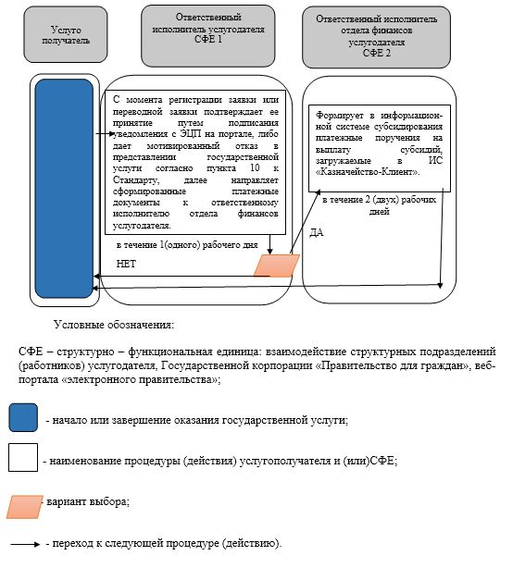

Приложение 2 к постановлению акимата Актюбинской области от 3 мая 2019 года № 175
Перечень постановлений акимата Актюбинской области, признанных утратившими силу
1) постановление акимата Актюбинской области от 17 августа 2015 года № 305 "Об утверждении регламента государственной услуги "Субсидирование стоимости гербицидов, биоагентов (энтомофагов) и биопрепаратов, предназначенных для обработки сельскохозяйственных культур в целях защиты растений" (зарегистрированное в реестре государственной регистрации нормативных правовых актов № 4516, опубликованное 24 сентября 2015 года в газетах "Ақтөбе" и "Актюбинский вестник");
2) постановление акимата Актюбинской области от 23 ноября 2016 года № 487 "О внесении изменения в постановление акимата Актюбинской области от 17 августа 2015 года № 305 "Об утверждении регламента государственной услуги "Субсидирование стоимости гербицидов, биоагентов (энтомофагов) и биопрепаратов, предназначенных для обработки сельскохозяйственных культур в целях защиты растений" (зарегистрированное в реестре государственной регистрации нормативных правовых актов № 5164, опубликованное 29 декабря 2016 года в Информационно-правовой системе нормативных правовых актов Республики Казахстан "Әділет");
3) постановление акимата Актюбинской области от 14 июля 2017 года № 235 "О внесении изменения в постановление акимата Актюбинской области от 17 августа 2015 года № 305 "Об утверждении регламента государственной услуги "Субсидирование стоимости гербицидов, биоагентов (энтомофагов) и биопрепаратов, предназначенных для обработки сельскохозяйственных культур в целях защиты растений" (зарегистрированное в реестре государственной регистрации нормативных правовых актов № 5625, опубликованное 16 августа 2017 года в Эталонном контрольном банке нормативных правовых актов Республики Казахстан в электронном виде).

© 2012. РГП на ПХВ «Институт законодательства и правовой информации Республики Казахстан» Министерства юстиции Республики Казахстан

